Группа № 10 «Радуга» представляет:

(основанная на реальных событиях)

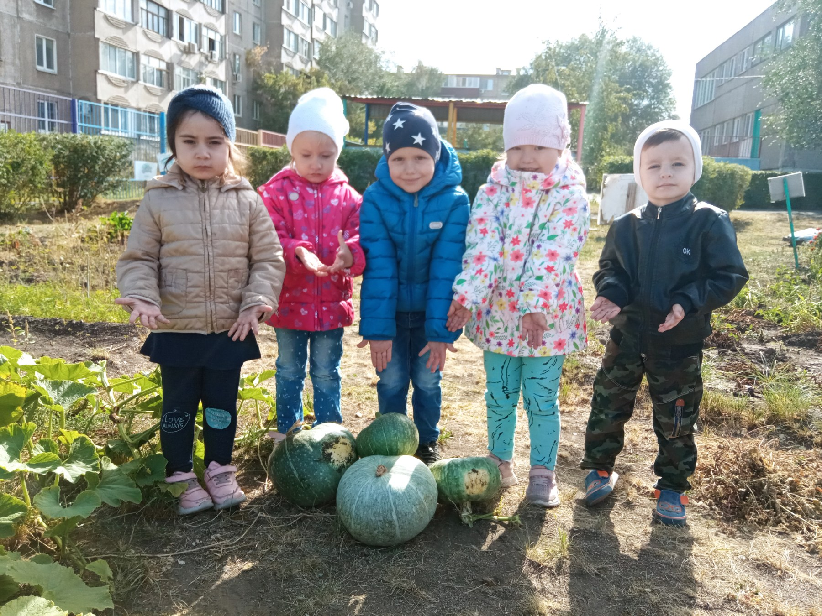

Жили-были веселые и дружные, трудолюбивые и задорные ребята группы № 10 «Радуга». Любили они играть, веселиться, узнавать много нового и трудиться. Пришла весна, пригрело солнышко и решили детки посадить семечки в землю, ухаживать за ними и наблюдать.
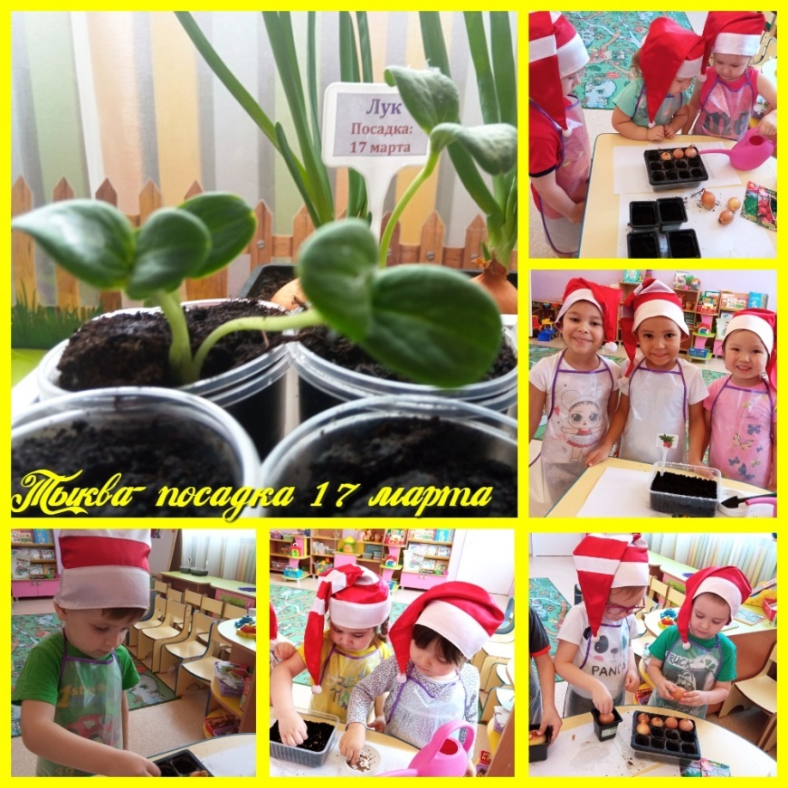
Посадили и лук, и редис, и укроп и даже тыкву!
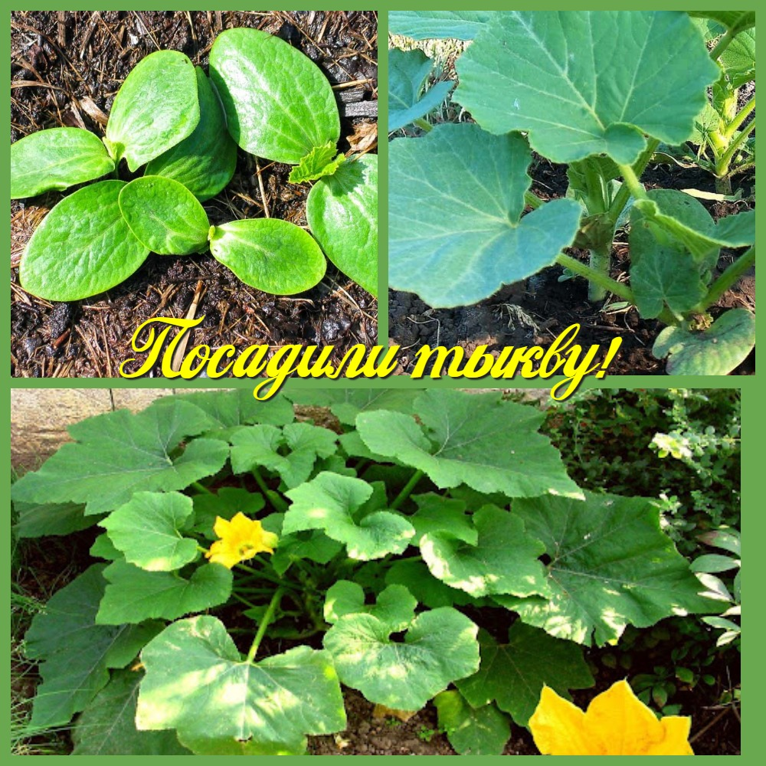
Шло время…За весной наступило жаркое лето, а тут и красавица- осень подоспела. Незаметно подросли детки. И сейчас они уже не малыши, а ребята из средней группы. Выросла и тыковка.
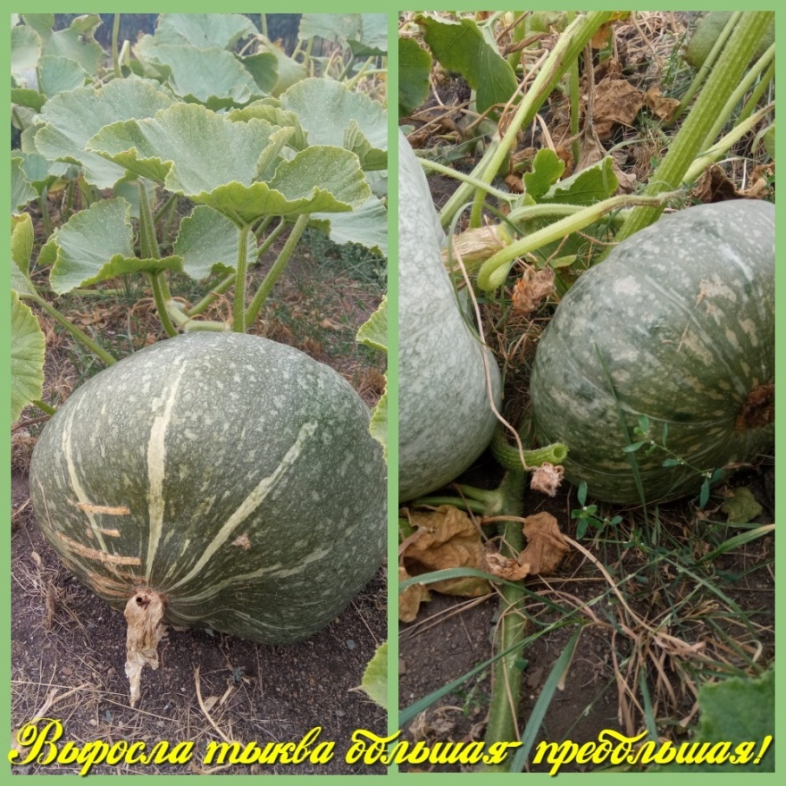
Пришло время убирать урожай. Пришли детки в огород и принялись
за дело.
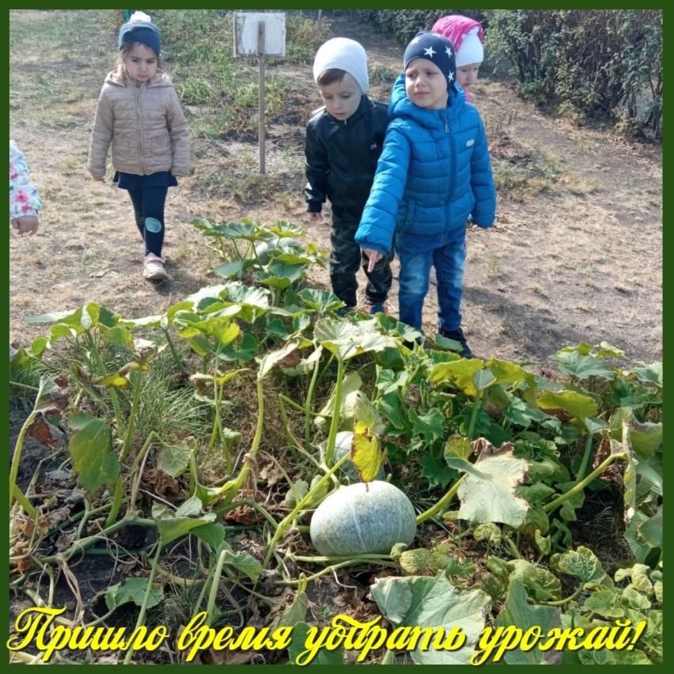
Ариша тянула-тянула, Адель тянула-тянула, но тут подоспели остальные ребятки и все вместе собрали урожай. Ох, и устали!
Не простая задача, но детки справились с этим делом.
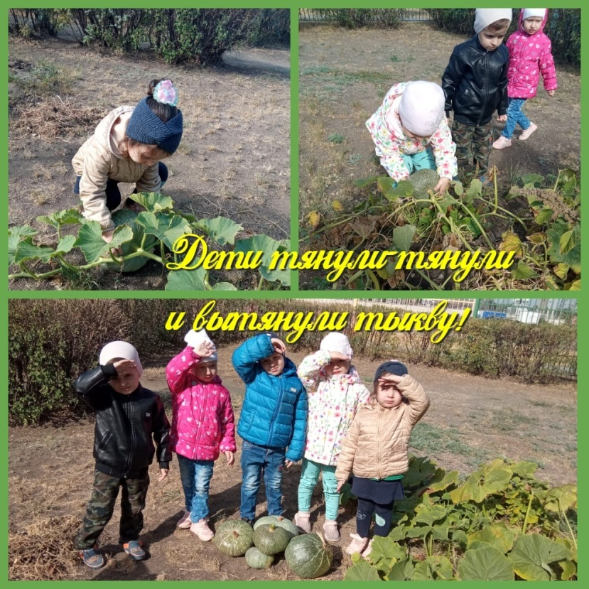
«Что же нам делать с тыковкой?»- подумали ребята. Конечно же, на
помощь придет воспитатель.
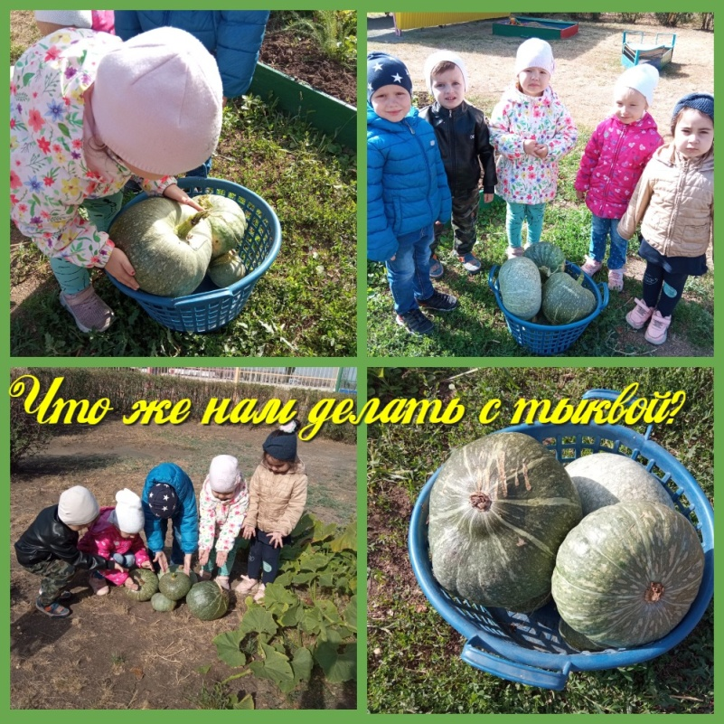
Ольга Геннадьевна рассказала о полезных свойствах тыквы. Когда разрезали тыковку, то увидели, что внутри находится ароматная мякоть и семена, которые, можно посадить снова. Теперь детки знают, как пахнет тыква, и какого цвета ее спелая мякоть.
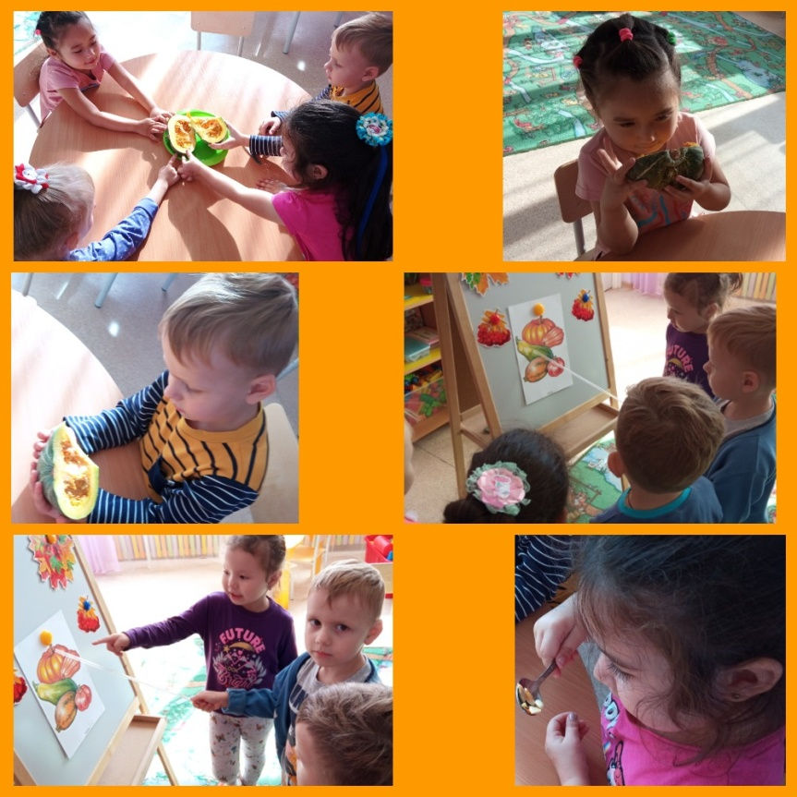
А еще ребята узнали, что из тыковки можно приготовить вкусные и полезные блюда: оладьи, тушеную тыкву, тыквенное пюре,
фаршированную тыкву и много-много других вкуснотей.
Вот будет теперь работа у мам и бабушек вечером!
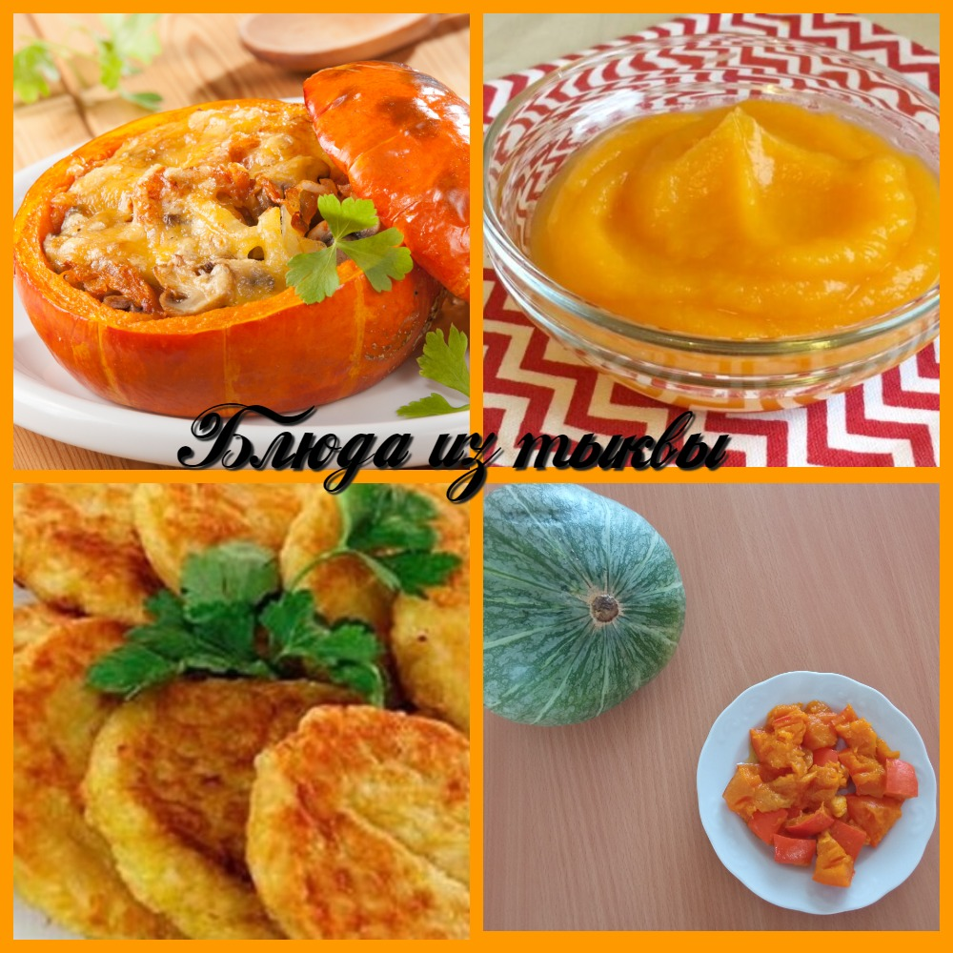
Ребята тоже постарались и вместе с воспитателем создали яркую осеннюю композицию с госпожой Тыковкой и поросенком Хрю, которые будут радовать деток и их родителей яркими красками осени!
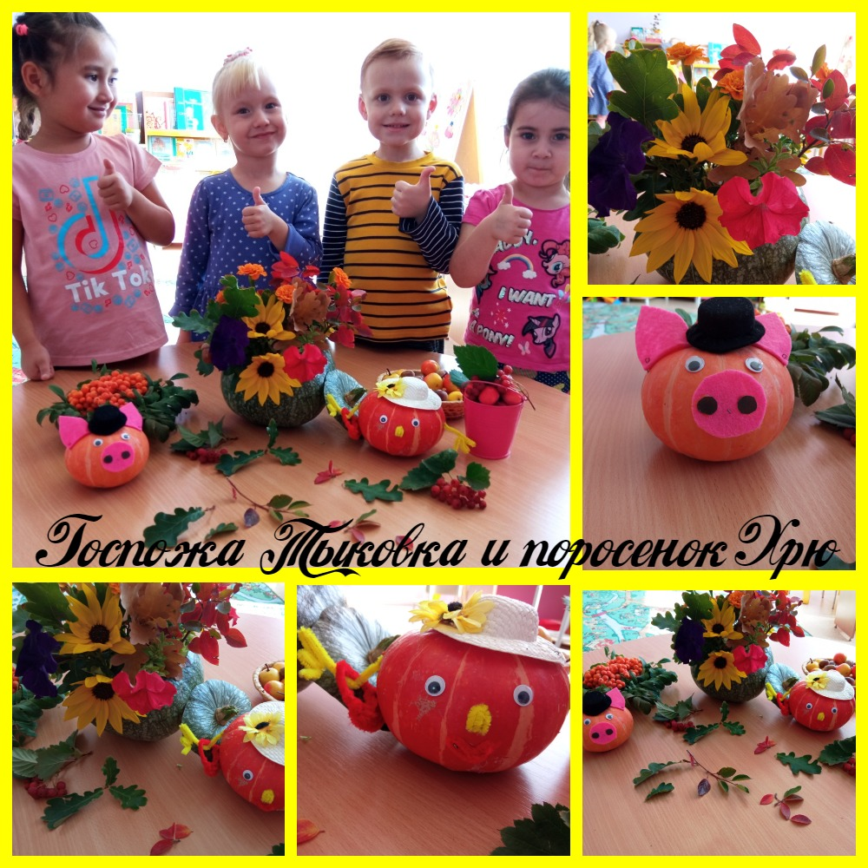
Вот и сказочке конец, кто смотрел и слушал - молодец!
А в следующем году детки вырастят на огороде…пока это секрет!

